ODCZYTYWANIE i PISANIE WIADOMOŚCI
Na stronie głównej w dzienniku (po zalogowaniu się), możemy zobaczyć, ile wiadomości nieodczytanych jest na naszym koncie. Są one oznaczone cyfrą w kolorze czerwonym.
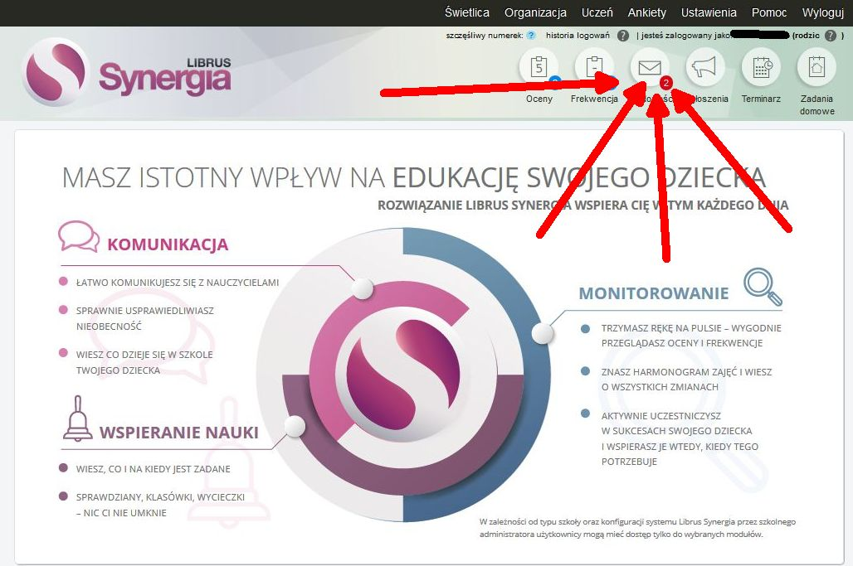

Aby odczytać wiadomości, należy kliknąć w ikonę koperty. Zobaczymy wszystkie wiadomości, które otrzymaliśmy. Te nieodczytane, wyróżnione są pogrubioną czcionką.

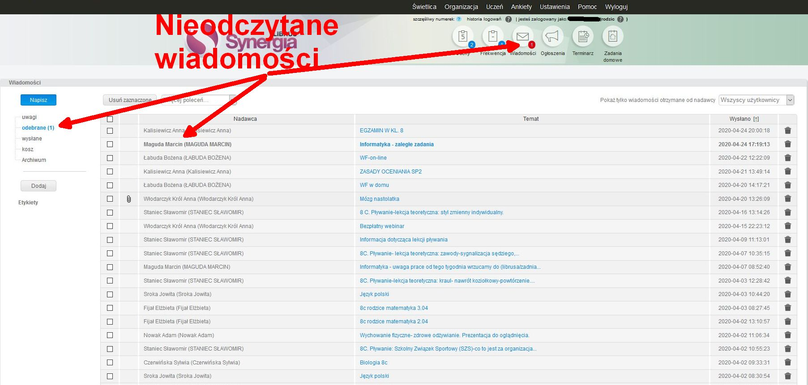

Możemy odpisać na wiadomość, którą otrzymaliśmy. W tym celu należy kliknąć na przycisk „ODPOWIEDZ”.

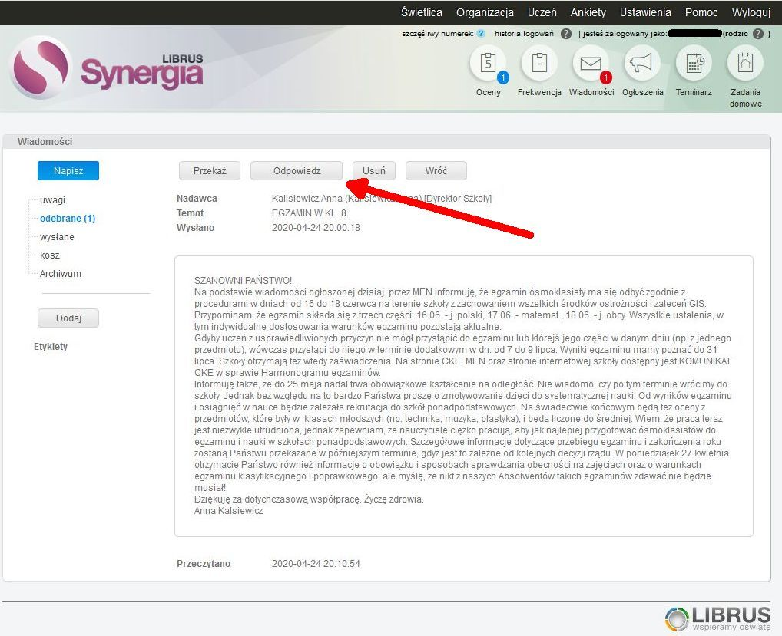
Aby napisać wiadomość do nauczyciela, wychowawcy, pedagoga itd., klikamy na niebieski przycisk „NAPISZ” i z listy wybieramy, do kogo chcemy wysłać wiadomość.

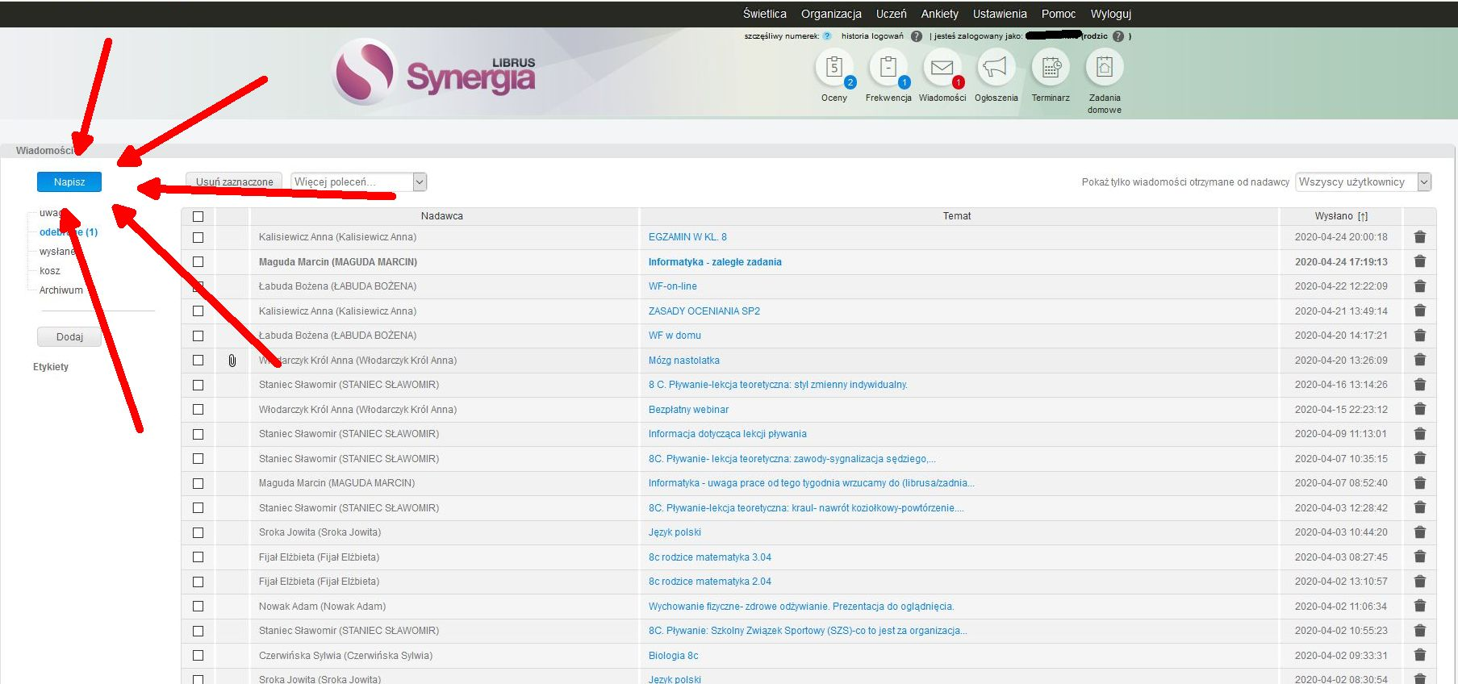

Wybieramy adresata wiadomości.

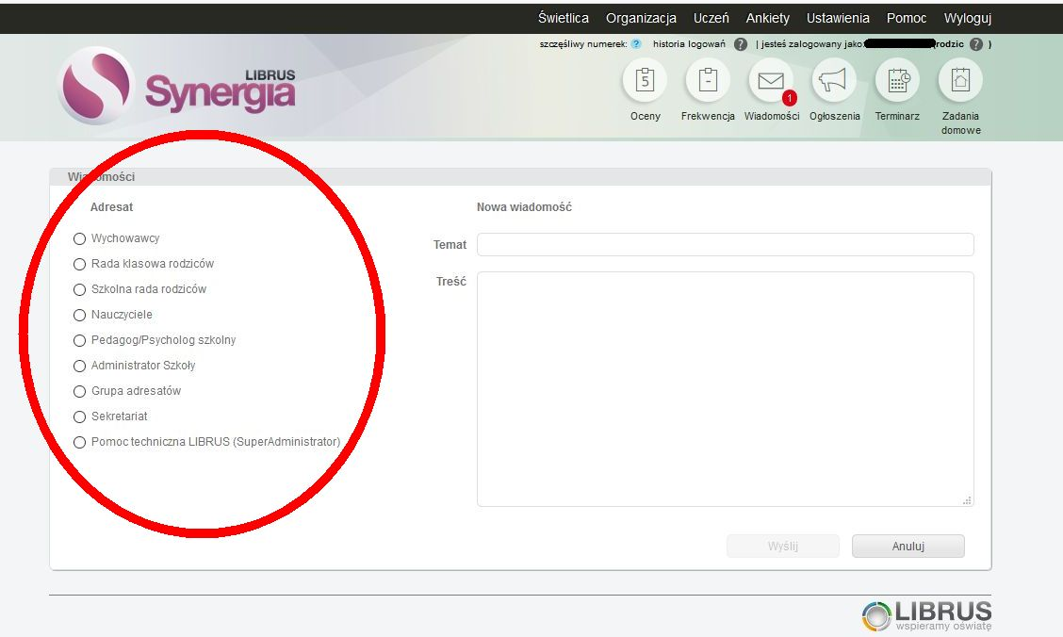
W przypadku wiadomości do nauczyciela, z rozwijanej listy wybieramy, do kogo chcemy napisać.
Można zaznaczyć kilka osób.

